SUXESTIÓNS AO 14. DECEMBRO.2025
TERCEIRO DOMINGO DE ADVENTO - CICLO A

S U X E S T I Ó N S:

- Os domingos pasados iniciabamos a actividade que Fano proponnos para este tempo de Advento: A Xanela de Advento. O Advento é como abrir unha xanela para que entre a luz nova e o aire fresquiño que o renova todo. Por iso, durante o Advento temos diante o debuxo dunha xanela, que imos abrindo cada domingo. É a xanela da nosa alma que imos limpando, aireando e ventilando. Noé, na 1ª xanela, dicíanos o domingo: “Esperta, apura! E se ves que vai chover, prepárate e leva paraugas”. Na 2ª semana continuabamos coa 2ª xanela onde aparecía un verme que se converterá en bolboreta, abrímola e descubrimos a Xoán Bautista que nos di: “Ven a Luz, convértete como o verme se converte en bolboreta”. Un saltón tamén nos lembraba que para converterse hai que saltar sobe os obstáculos ou trastes que nos impiden atoparnos con Xesús no nadal…

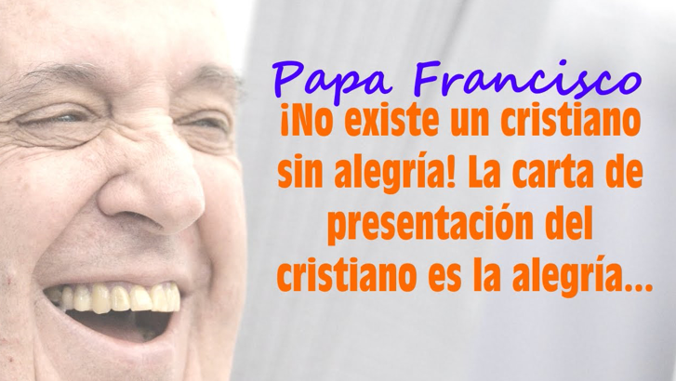
- Hoxe tócanos abrir (Xanela de Advento) a 3ª xanela. O Anxo Gabriel pídenos: “PREPARA o enxoval do corazón para o Neno que xa nace”. Suxerimos que preparemos “un cestiño” xunto á xanela co biberón, mantiña, xoguete, alimentos de Cáritas ou algo que signifique un xesto de agarimo para alguén que nos necesite.
Escenificación do evanxeo: O evanxeo, é un dos máis
axeitados para representar: Xoán (no medio do presbiterio); saen
uns mozos e nenos con cartolinas (Es TI, SEÑOR?) Igualmente, ao final do Evanxeo, é moi suxestivo que, catro nenos ou mozos, percorran toda a igrexa con catro carteis coas palabras: ALEGRIA! e COMPARTIR!

- Preparamos panxoliñas, belén, belén vivente… Colocamos as figuriñas do Belén, todas son bonitas e miran cara ao Neno Xesús, todas se dirixen ao portal. Están quietas, é certo, pero sempre algún neno se achega ao portal. Grazas, mozos, por achegarnos a Xesús.

- Acendemos o 3ª cirio e vemos como podemos vivir mellor a alegría do evanxeo e contaxiala a outros neste nadal cantando panxoliñas e sementando estrelas polas rúas.

- Escribimos cada un o nome de dúas persoas que necesiten da túa alegría ou da túa axuda ao teu redor.


- Organizamos a campaña solidaria de nadal compartindo xoguetes, alimentos, diñeiro… Convén preparalo con Cáritas. Poderíase descargar en Obras Misionais Pontificias a Hucha do compartir, para en nadal aforrar algo para entregar ás misións Ou participar na Campaña “Sementadores de Estrelas” cantando panxoliñas polas rúas.

-Seguindo a Isaías 35, tras lelo (1ª lectura) pedímoslles que se imaxinen un mundo tal como o coñecemos e un mundo cheo das marabillas que conta o profeta. Dividiremos unha cartolina en dúas. Na parte esquerda debuxamos uns ollos pechados e unha orella riscada cun X vermello. Todo o demais o deixaremos en branco como sinal de que cando nos ves nada, nada hai… Na outra parte, uns ollos abertos e unha orella… Engadiremos fotos de persoas que loitan por facer un mundo mellor: misioneiros, médicos, bombeiros, enfermeiras, profes… Presentámolo na acción de grazas.

- Para as ofrendas, traballando a alegría, poderíase pedir a cada neno que debuxase o seu rostro riseiro e o colocase nun cartel e alguén lese: “Ofrecemos o noso sorriso como sinal da alegría polo nacemento de Xesús en Belén”.

- Na 2ª lectura escoitamos: “Non vos queixedes para non ser condenados”. Os nenos fan post-it queixas do seu mundo próximo: da clase, da casa e dos amigos…Ex.: “Non quero recoller os pratos”. Colócanse nun cartel e ao final de misa lense ante os adultos. Daquela o sacerdote comentará que mentres ese cartel estea cheo é imposible que o Nadal chegue de verdade, así que temos que axudar os nenos a que o cartel estea baleiro canto antes. Claro que os adultos tamén temos as nosas cousas, e as queixas dos nenos pode ser un reflexo das nosas. Melloremos pois o Nadal. Respecto ás queixas tamén se podería dividir unha cartolina en dúas partes cunha liña e dun lado poñemos “a miña lista de queixas” (poñemos unhas 15) e na parte dereita outra columna con “teño paciencia con…” (referido a persoas, situacións, cousas…). E presentámolo nas ofrendas.

VÍDEOS
- MATERIAL DE FANO para Advento: “A xanela do ADVENTO”
Debuxos: https://drive.google.com/drive/folders/11XyoH6veFssAZYYBzRekkWY8Ih5yO8-z?usp=sharing
Canción: “Abre tu ventana”, Unai y Fano, canción: https://youtu.be/kzXzP6U0QfM&list=RDkzXzP6U0QfM&start_radio=1
- DOMINGO 3º Advento A- Mateo 11,2-11: El reino de Dios está cerca
-Mateo 11, 2-11, película: https://youtu.be/ojqweOawSZg
-Mateo 11, 2-11, película: https://youtu.be/E-BSIAyCjqA
-Mt. 11, 2-11, película: https://youtu.be/wFyKFCLnTY4
-Mateo 11, 2-11, debuxos: https://youtu.be/fI42y5itgkQ
-Gaudete, debuxos: https://youtu.be/LgtqZvN-Pg8
-Novas profecías, VD 2010, reflexión: https://youtu.be/e2-CO6wCwD8
-Que as persoas vivan en liberdade, VD 2013, sobre Mandela: https://youtu.be/ieHCY4I47O4
-Carreira de vida, VD 2016, reflexión: https://youtu.be/3e_DtwPHGuk
-Con atención o intención, VD 2019, reflexión: https://youtu.be/F0kGGgVZ_ic
-Ábrelle a porta a Xesús, Verbo Divino-2022, reflexión: https://youtu.be/4E6XiCyinTQ
-Pregúntalle, Verbo Divino-2025, reflexión: https://youtu.be/V9b1ErDvahQ
-Chega o Reino de Deus, Ixcís: https://youtu.be/Pe_CS_zq4Is&t=10s
-Os cegos ven, canción de Javier Brú: https://youtu.be/EicWcPVI2EI
-O Reino está cerca, canto: https://youtu.be/ZQaXiG4EHxU
-Lecturas con linguaxe de signos. https://youtu.be/LoXveBHeZ64 https://youtu.be/ySbcF4ia_VM
https://youtu.be/vjm_qxCHSCI
-S. Mateo para nenos, explicación: https://youtu.be/LZs0B8uO18Y
-Material Advento de Fano: https://odresnuevos.es/2022/11/08/Advento-2022-fano/
tamén en https://acortar.link/LMUUVW
